УДК 004.7
СИСТЕМА ДЛЯ ЕЛЕКТРОННОГО ОБЛІКУ ТА ДИСТАНЦІЙНОГО
НАВЧАННЯ У ВНЗ
Шматков Дмитро Вікторович,
к.т.н., доцент каф. ІС Болтьонков Віктор Олексійович
Державний університет «Одеська політехніка», Україна
АНОТАЦІЯ. Роботу присвячено розробці системи інформаційної підтримки, яка допоможе студентам, вчителям та адміністрації вищих навчальних закладів автоматизувати та діджиталізувати основні процеси, що виникають під час дистанційного навчання.
Ключові слова: дистанційне навчання, інформаційна підтримка, діджиталізація
SYSTEM FOR ELECTRONIC ACCOUNTING AND DISTANCE LEARNING
IN HIGHER EDUCATION INSTITUTIONS
Dmytro Shmatkov
PhD, Associate Professor of the department of ІS Viktor Boltenkov
State University “Odessа Polytechnic”, Ukraine
ABSTRACT. The work is devoted to the development of an information support system that will help students, teachers and administration of higher education institutions to automate and digitalize the main processes that occur during distance learning.
Keywords: Distance learning, information support, digitalization
Вступ. У наші дні як ніколи гостро постають питання автоматизації та переведення основних процесів навчання у дистанційний формат. Так, хоча зараз і є засоби для проведення дистанційних занять, такі як застосунки Zoom, Microsoft Teams та Google Meet, проте залишається складним знайти систему, що централізовано вирішувала би основні задачі, що виникають під час навчання. Тому питання створення єдиної системи де зберігалися б усі необхідні для навчання дані та яка мала б увесь необхідний функціонал для вирішення таких задач є досить актуальним у наш час.
Мета роботи. Метою роботи є створення інформаційної системи, що зможе надати функціонал з організації навчального процесу у цифровому вигляді, що скоротить трудовитрати та підвищить продуктивність студентів та викладачів.
Основна частина роботи. Під час організації дистанційного навчального процесу у закладах вищої освіти виникають такі задачі як збереження та доступ до навчальних матеріалів у будь-який момент, публікація завдань, виставлення та перегляд оцінок, швидкий доступ до контактів та часу консультацій викладачів, проведення тестів та контрольних робіт онлайн тощо.
Виникає необхідність у інформаційній системі, пристосованій спеціально для організації дистанційного навчання у закладах вищої освіти, що забезпечуватиме студентів та викладачів усім необхідним для цього функціоналом.
Наразі усі наявні системи мають певні недоліки. Система Moodle, хоч і досить потужна, але в деяких місцях в ній все-таки бракує корисного та зручного функціоналу, такого як перегляд власного розкладу, пошук часу для консультації у викладачів, нагадувань про заняття та важливі події, підбиття підсумків семестру тощо. Система Google Classroom дозволяє лише публікувати та оцінювати завдання, не надаючи іншого функціоналу з організації навчального процесу, та має досить незручний інтерфейс, погано пристосований мобільний додаток. Розроблювана система вирішує ці проблеми, надаючи найбільш повний та зручний функціонал у даній області.
Система повинна мати такі функції:
- створення, видалення, редагування та перегляд сутностей системи (груп, профілів користувачів системи, курсів, завдань, оцінок тощо);
- пошук профілів студентів та викладачів за певними показниками (ПІБ, група, курс, кафедра тощо);
- публікування завдань та навчальних матеріалів викладачами;
- здача виконаних робіт студентами;
- оцінювання виконаних робіт;
- створення тестів для онлайн-тестування;
- налаштування нагадувань про навчальні події;
- автоматичне формування та перегляд розкладу занять;
- автоматичне формування списків на стипендію або відрахування студентів за заданими заздалегідь правилами.
Для найбільшої продуктивності у роботі та доступності, система має бути спроектованою за клієнт-серверною архітектурою. Клієнт-серверна архітектура являє собою ієрархічну мережу, що складається з вузлів-клієнтів та центрального сервера, через який виконується зберігання та обробка даних, а також передача їх в обох напрямках. [1]
Клієнт-серверна архітектура має такі переваги як:
- більша частина роботи виконується потужною серверною частиною при мінімумі навантаження на клієнта;
- більшість даних зберігаються на сервері, що, зазвичай, краще захищений від різноманітних загроз, ніж звичайний клієнтський ПК;
- можливість чіткішого розмежування повноважень доступу до різних рівнів інформаційної системи;
- кросплатформність;
- зменшення навантаження на мережу через те, що клієнт переважно передає серверу команди, а той вже їх виконує.
Загалом потоки вхідної та вихідної інформації системи виглядають наступним чином (рис. 1).

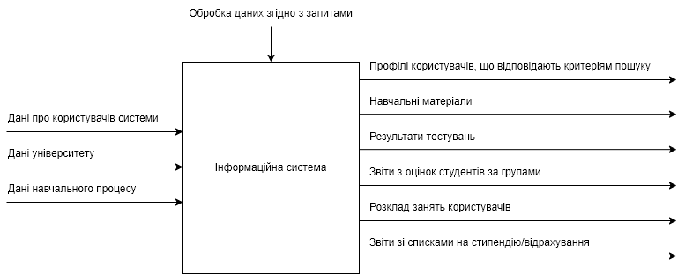
Рис. 1 – Інформаційні потоки системи

Висновки. У роботі було реалізовано систему для організації дистанційного навчання у вищих навчальних закладах, що відрізняється наявністю усього необхідного для навчання функціоналу, що зібрано разом в єдину систему. Завдяки створеній інформаційній системі було значним чином скорочено трудовитрати та підвищено продуктивність студентів та викладачів під час дистанційного навчання.

СПИСОК ВИКОРИСТАНИХ ДЖЕРЕЛ

- Що таке клієнт-серверна архітектура. Переваги та недоліки [Електронний ресурс]. – Режим доступу: https://192-168-0-1.info/chto-takoe-klient-servernaya-arhitektura-osobennosti-i-nedostatki.

